ИНФОРМАЦИОННО-АНАЛИТИЧЕСКИЙ ОТЧЕТ
о проведении круглого стола на тему: «Здоровое будущее».

Сельское  поселение | Кол-во участников  до 14 лет | Кол-во участников и зрителей от 14 до 18 лет | Кол-во  участников и зрителей в возрасте от 18 до 35 лет | Кол-во  СОП | Общий охват  Молодежи в возрасте от 14 до 35 лет
Старолеушковское | - | 16 | - | - | 16
Всего | - | 16 | - | - | 16

1.Дата и время проведения: 16.02.2023 14:00
2.Место проведения (точный адрес): ст. Старолеушковская, ул. Комсомольская, д.3
3.Форма проведения (акция, круглый стол, турпоход и т.д.) – круглый стол.
4.Цель проведения: пропаганда здорового образа жизни в молодежной среде.
5. Категория участников (студенты, учащиеся ОУ, рабочая молодежь), охват: учащиеся.
6. Общий охват волонтеров, принявших участие в акции – от 14 до 18 лет -;
от 18 до 35 лет -.
7. Привлечение подростков, стоящих на разных видах учета (если да, то ФИО подростка):-
8.Краткое описание мероприятия: сформировали у ребят ответственное отношение к своему здоровью.
9.Информация о достигнутых результатах: сформировали активную жизненную позицию.
10.Привлеченные ведомства (общественные организации, учреждения, отдельные лица): - ученический совет.

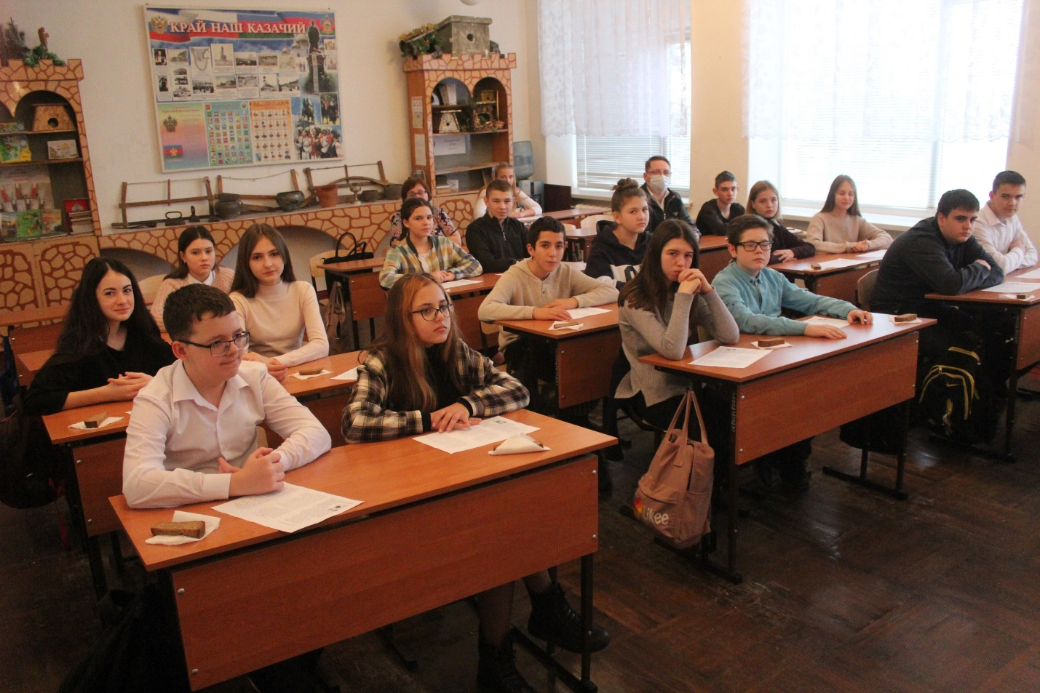

Специалист по работе с молодежью
Старолеушковского сельского поселения  С.Н.Даниленко

